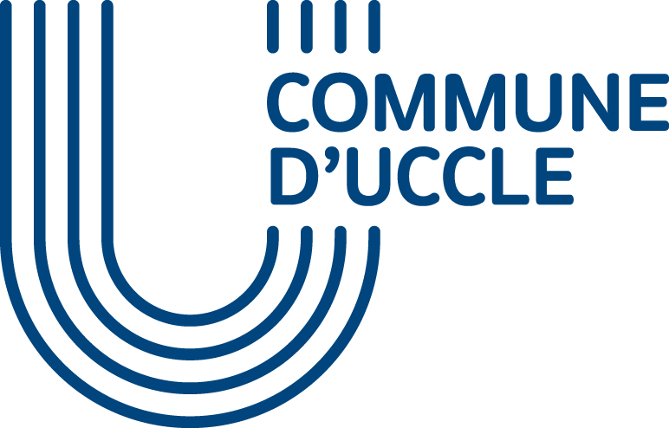

Service Culture

DEPARTEMENT AFFAIRES

CULTURELLES ET RECREATIVES

Uccle, le 18 novembre 2022

Parcours d’artistes 2023 à Uccle - « Meet my Arts » - du 13 au 23 avril 2023
Conditions de participation à destination des artistes résidant à Uccle et ne disposant pas d’espace d’exposition
QUI PEUT PARTICIPER ?
Tout(e) artiste résidant à Uccle et ne disposant pas d’un lieu d’exposition à Uccle.

COMMENT S’INSCRIRE ?
Inscrivez-vous en ligne via le formulaire 2 disponible sur le site de la commune ou sur simple demande à culture@uccle.brussels. Le formulaire doit être dûment complété au plus tard le 31 décembre 2022 à minuit. Les inscriptions envoyées au-delà de cette date ne pourront être prises en compte. Toute inscription est gratuite.
PROCEDURE
En vous inscrivant via le formulaire 2, vous confirmez votre intention de participer en tant qu’artiste ucclois(e) ne disposant pas d’espace d’exposition.
Suite à votre inscription, le service de la Culture vous enverra une liste de lieux avec espaces disponibles qui ont confirmé leur participation au Parcours d’artistes « Meet my Arts », au plus tard le 06 janvier 2023.
Ce sera ensuite à vous de prendre contact avec les lieux proposés pour les démarcher et obtenir leur accord pour exposer durant le Parcours d’artistes « Meet my Arts ». Vous devrez ensuite nous confirmer votre inscription par email à culture@uccle.brussels pour le 03 février 2023 au plus tard.

Les lieux qui acceptent d’accueillir un ou plusieurs artistes participants se sont engagés à donner accès gratuitement à l’espace d’exposition dédié.

A QUOI S’ENGAGENT LES PARTICIPANTS ?
L’artiste s’engage à exposer et être présent(e) sur le lieu d’exposition :
- Les samedi 15 et dimanche 16 avril 2023, de 14h à 19h,
- Les samedi 22 et dimanche 23 avril 2023, de 14h à 19h.
Ces permanences peuvent être adaptées en fonction du lieu d’accueil.
de même qu’à participer à la Nocturne (à laquelle tous les lieux sont obligés de participer) qui implique votre présence sur votre lieu d’exposition le vendredi 14 avril, de 18h00 à 22h00.
Les participants s’engagent à assurer la promotion la plus large possible du Parcours d’artistes 2023 – « Meet my Arts » :
- Via les réseaux sociaux, en partageant et mentionnant l’événement sur Facebook, en identifiant ou copiant le lien de la page culture1180 dans leurs publications relatives à l’événement, …;
- En diffusant le plus largement possible tout support de communication fourni par le service culture, dans leurs réseaux.
Les participants ne pourront en aucun cas réclamer une rémunération ou subvention, ou des frais d’aménagement des locaux, d’accueil des visiteurs, d’assurance des œuvres et des biens personnels auprès de la commune d’Uccle.
Les participants libèreront des droits d’auteur l’utilisation de l’image de leurs œuvres dans le cadre de la promotion de l’événement (flyer, plan, affiche, site, réseaux sociaux, agendas en ligne…).
Les participants déchargeront les organisateurs de toute responsabilité en cas de vols ou dégâts causés directement ou indirectement aux œuvres ou aux locaux du fait de leur participation au Parcours d’artistes, en particulier durant les jours et heures de visite annoncés.
Les participants s’acquitteront des droits éventuels (Unisono, SACD…) en cas de diffusion de musique, de vidéo, d’animation musicale ou théâtrale organisée par leurs soins sur leur lieu d’exposition dans le cadre du Parcours d’artistes.
À QUOI S'ENGAGENT LES ORGANISATEURS ET PARTENAIRES DU PARCOURS D’ARTISTES « MEET MY ARTS » ?
Les organisateurs (Echevinat et service de la Culture – Commune d’Uccle) s’engagent à :
- organiser une campagne de promotion et de communication bilingue (flyers, plan, site internet, réseaux sociaux, presse, affichage dans l’espace public, signalétique spécifique…) pour faire rayonner l’événement au maximum ;
- allouer sur le site internet une page par artiste et créer un plan où seront indiqués les lieux d’exposition afin d’assurer une meilleure visibilité à chacun des participants ;
- organiser une remise de prix destinée aux artistes domiciliés à Uccle participant au Parcours d’artistes 2023 – « Meet my Arts » le vendredi 21 avril, de 18h30 à 20h (toutes les informations en janvier 2023).
Les organisateurs (Echevinat et service de la Culture – Commune d’Uccle) se réservent le droit de visiter les lieux, de s’assurer du respect des conditions de participation et des conditions de sécurité et d’accès.

Bien qu’aucune sélection d’artistes ne sera faite, que tous les participants qui auront rentré leur formulaire d’inscription dûment complété dans les délais seront validés, les organisateurs (Echevinat et service de la Culture – Commune d’Uccle) se réservent le droit d'exclure tout participant, sans avoir à justifier leur décision, s’il est estimé que le contenu apporté par le participant peut être considéré comme :

- pouvant enfreindre la législation belge ;
- présentant un caractère injurieux, diffamatoire, raciste, xénophobe, négationniste ou portant atteinte aux intérêts légitimes des tiers, incitant à la discrimination, à la haine d'une personne ou d'un groupe de personnes en raison de leurs origines ou de leur appartenance ou de leur non appartenance, vraie ou supposée, à une ethnie, une nation, une race ou une religion déterminée, ou à caractère pornographique ou pédophile ;
- incitant à commettre un délit, un crime ou un acte de terrorisme ou faisant l'apologie des crimes de guerre ou des crimes contre l'humanité.
Les organisateurs s’engagent à ne pas communiquer à des tiers les données à caractère personnel transmises, ni à les utiliser à d’autres fins que celles prévues pour l’organisation et la communication du Parcours d’artistes 2023 « Meet my Arts ».
En validant son inscription par l’envoi du formulaire 2 dûment complété, le participant marque son accord sur les présentes conditions de participation.
VOUS AVEZ DES QUESTIONS ?
Pour toute question, veuillez contactez le service culture de la commune par email à : culture@uccle.brussels.

